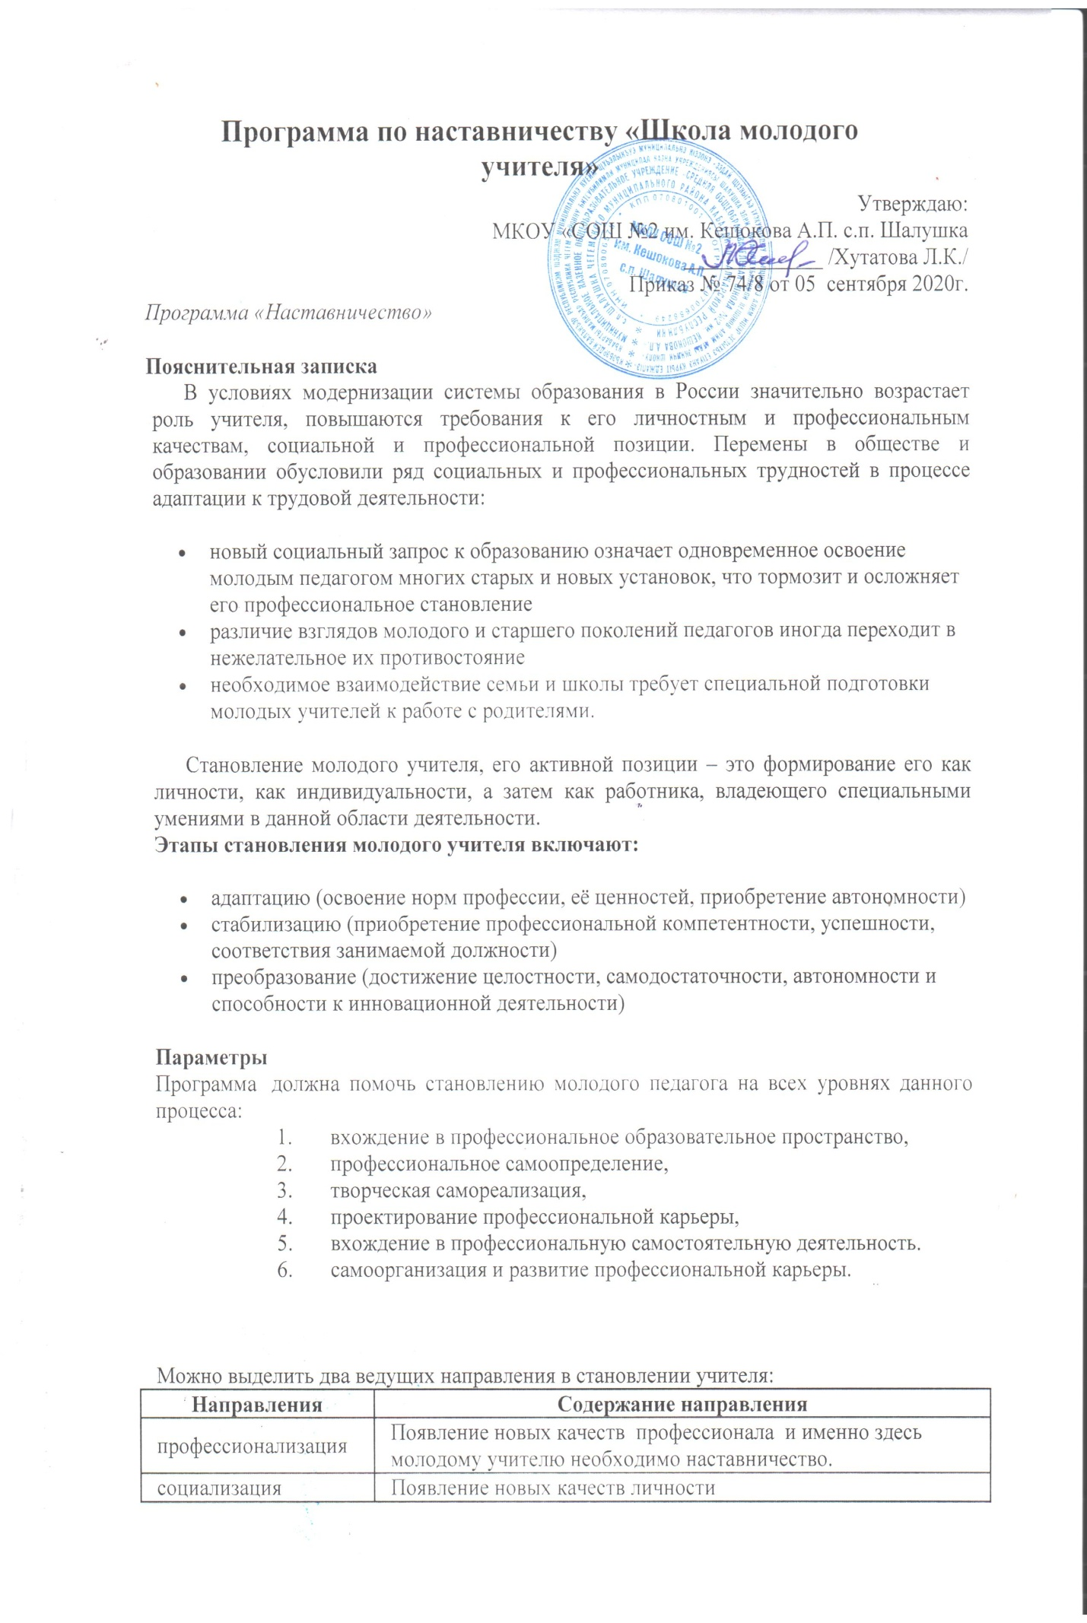

Программа «Наставничество» направлена на становление молодого учителя и с профессиональной позиции, и с позиции развития личности.

Программа наставничества «Школа молодого учителя»
Цель программы : оказание помощи молодому учителю в его профессиональном становлении.
Задачи программы :
1. активное целенаправленное формирование устойчивой и осознанной мотивации быть учителем
2. организация внутришкольной методической работы с молодым учителем.
3. организация наставничества по различным направлениям с молодым учителем.
4. ускорение процесса профессионального становления учителя и развитие способности самостоятельно и качественно выполнять возложенные на него обязанности по занимаемой должности.
5. адаптация к корпоративной культуре, усвоение лучших традиций коллектива школы и правил поведения в образовательном учреждении, сознательного и творческого отношения к выполнению обязанностей учителя.
Основной подход в оказании помощи молодым учителям – амбивалентный, при нём проявляется взаимная заинтересованность опытных и начинающих учителей.
Важнейшим этапом в профессиональном становлении учителей являются первый, второй годы работы в школе.
Цель наставничества в этот период: увидеть связь между деятельностью молодого специалиста и результатами, выраженными в развитии учащихся, их общей культуре, умении применять теорию на практике и т.д.
Организация наставничества в процессе повышения профессиональной компетентности молодого учителя носит поэтапный характер и включает в себя формирование и развитие функциональных и личностных компонентов деятельности начинающего педагога (проектировочного, организационного, конструктивного, аналитического) и соответствующих им профессионально важных качеств. Поэтому можно выстраивать свою деятельность в три этапа:
1й этап – адаптационный . Наставник определяет круг обязанностей и полномочий молодого специалиста, а также выявляет недостатки в его умениях и навыках, чтобы выработать программу адаптации.
2й этап – основной (проектировочный) . Наставник разрабатывает и реализует программу адаптации, осуществляет корректировку профессиональных умений молодого учителя, помогает выстроить ему собственную программу самосовершенствования.
3й этап – контрольно-оценочный . Наставник проверяет уровень профессиональной компетентности молодого педагога, определяет степень его готовности к выполнению своих функциональных обязанностей.
Обязанности наставника:
- знать требования законодательства в сфере образования, ведомственных нормативных актов, определяющих права и обязанности молодого специалиста по занимаемой должности;
- разрабатывать совместно с молодым специалистом план профессионального становления последнего с учетом уровня его интеллектуального развития, педагогической, методической и профессиональной подготовки по предмету;
- изучать деловые и нравственные качества молодого специалиста, его отношение к проведению занятий, коллективу школы, учащимся и их родителям, увлечения, наклонности, круг досугового общения;
- знакомить молодого специалиста со школой, с расположением учебных классов, кабинетов, служебных и бытовых помещений;
- вводить в должность (знакомить с основными обязанностями, требованиями, предъявляемыми к учителю-предметнику, правилами внутреннего трудового распорядка, охраны труда и техники безопасности);
- проводить необходимое обучение; контролировать и оценивать самостоятельное проведение молодым специалистом учебных занятий и внеклассных мероприятий; разрабатывать совместно с молодым специалистом план профессионального становления; давать конкретные задания с определенным сроком их выполнения; контролировать работу, оказывать необходимую помощь;
оказывать молодому специалисту индивидуальную помощь в овладении педагогической профессией, практическими приемами и способами качественного проведения занятий, выявлять и совместно устранять допущенные ошибки;
- личным примером развивать положительные качества молодого специалиста, корректировать его поведение в школе, привлекать к участию в общественной жизни коллектива, содействовать развитию общекультурного и профессионального кругозора;
- участвовать в обсуждении вопросов, связанных с педагогической и общественной деятельностью молодого специалиста, вносить предложения о его поощрении или применении мер воспитательного и дисциплинарного воздействия; вести дневник работы наставника и периодически докладывать руководителю методического объединения о процессе адаптации молодого специалиста, результатах его труда;
- подводить итоги профессиональной адаптации молодого специалиста, составлять отчет по итогам наставничества с заключением о результатах прохождения адаптации, с предложениями по дальнейшей работе молодого специалиста.
Обязанности молодого специалиста:
- изучать нормативные документы, определяющие его служебную деятельность, структуру, штаты, особенности деятельности школы и функциональные обязанности по занимаемой должности;
- выполнять план профессионального становления в установленные сроки;
- постоянно работать над повышением профессионального мастерства, овладевать практическими навыками по занимаемой должности;
- учиться у наставника передовым методам и формам работы, правильно строить свои взаимоотношения с ним;
- совершенствовать свой общеобразовательный и культурный уровень;
- периодически отчитываться о своей работе перед наставником и руководителем методического объединения.

ПЛАН РАБОТЫ
по организации наставничества
2020-2022учебный год
Наставник – Кишукова Асият Биляловна, учитель физики и географии.
Молодой специалист – Бляшев Алим Владимирович, учитель биологии
Месяц | Содержание работы
Сентябрь -  Октябрь 2020 г | - Час общения "Расскажи о себе"  - Знакомство молодого специалиста с традициями школы, правилами внутреннего распорядка, уставом  - Изучение содержания учебных программ, нормативных документов по организации учебно-воспитательного процесса  - Изучение нормативной правовой документации по правам и льготам молодых специалистов  - Ознакомление с требованиями оформления классного журнала, журналов факультативных и кружковых занятий
Ноябрь  Декабрь  2020г. | - Час общения "Основные проблемы молодого учителя"  - Практикум по разработке тематических поурочных планов и планов воспитательной работы  - Практическое занятие "Как работать с тетрадями и дневниками учащихся. Выполнение единых требований к ведению тетрадей"  - Час общения "Как быстрее адаптироваться в школе"
Январь- февраль  2021 | - Семинар "Методика проведения внеклассных мероприятий и праздников" Консультация "Современный урок: структура и конструирование"  - Практическое занятие "Анализ урока. Виды анализа".  - Посещение уроков наставника и других учителей и их структурный анализ
Март –апрель 2021г. | - Консультация "Эффективность урока – результат организации активной деятельности учащихся"  - Семинар "Использование современных образовательных технологий в учебном процессе"  - Участие молодого специалиста в мастер-классе в рамках предметной недели.
Май 2021г. | - Подведение итогов работы,  - методическая копилка достижений молодого учителя
Сентябрь – ноябрь  2021г | - Посещение уроков у молодого специалиста  - Практикум "Оптимизация выбора методов и средств обучения при организации различных видов урока"  - Обзор периодической педагогической печати  - Взаимопосещение мероприятий декады иностранных языков  - Подготовка открытых уроков в рамках школьного конкурса «Мой лучший урок»
Декабрь 2021г.-февраль 2022г | - Практическое занятие "Организация индивидуальной работы с учащимися" (посещение уроков молодого учителя, самоанализ уроков)  - Час психологии. "Проблемы дисциплины на уроках". Практикум по решению педагогических ситуаций  - Участие молодого специалиста в школьном этапе конкурса «Учитель года 2022 года»
Март – май 2022г. | - Практикум "Содержание, формы и методы работы педагога с родителями"  - Час психологии
 | - Подведение итогов работы, методическая выставка достижений молодого учителя

